**OZNÁMENÍ O ZVEŘEJNĚNÍ**

**NÁVRHU ZAVĚREČNÉHO ÚČTU**

**OBCE NÁSEDLOVICE**

**ZA ROK 2023**

**Závěrečný účet Obce Násedlovice za rok 2023 je v souladu s ustanovením § 17 odst. 6 zákona č. 250/2000 Sb., o rozpočtových pravidlech územních rozpočtů zveřejněn po dobu nejméně 15 – ti dnů na úřední desce a elektronické úřední desce od 5. 6. 2024 do schválení v ZO Násedlovice. Závěrečný účet Obce Násedlovice včetně příloh je k dispozici k nahlédnutí v kanceláři Obecního úřadu Násedlovice.**

**Připomínky k Závěrečnému účtu Obce Násedlovice za rok 2023 mohou občané uplatnit písemně ve lhůtě do 24. 6. 2024 nebo ústně přímo na zasedání Zastupitelstva obce Násedlovice**

**Vyvěšeno: 5. 6. 2024**

**Sňato:**

**Vojtěch K o p e č e k**

**starosta obce**

N Á V R H

**OBEC NÁSEDLOVICE**



**IČ 285153**

**Závěrečný účet obce za rok 2023**

Zpracovaný na základě zákona č. 250/2000 Sb.,

o rozpočtových pravidlech územních rozpočtů, ve znění pozdějších předpisů

**Údaje o obci**

Název účetní jednotky: **OBEC NÁSEDLOVICE**

Sídlo : **Násedlovice 129**

IČ : **00285153**

DIČ : **nejsme plátci daně**

Právní forma: v**eřejnoprávní korporace**

Telefon : **518 631 428, 602 522 805**

E-mail : [**podatelna@obecnasedlovice.cz**](mailto:podatelna@obecnasedlovice.cz)

www : **www.obecnasedlovice.cz**

Číslo účtu : **10825671/0100 KBHodonín**

**154193351/0300 ČSOB**

**1388568309/0800 ČS a.s.**

**97-7212671/0710 ČNB**

Hlavní činnost: **výkon samostatné půs.dle § 35 a přenesené půs**

**dle §61 zak. 128/2000 Sb., o obcích**

Hospodářská činnost: **ne**

Počet obyvatel k 31.12.2020 : **859**

Katastrální výměra : **1306 ha**

První písemná zpráva(rok) : **1327**

Obchod se smíšeným zboží : **ano**

Pošta : **ano**

Zdravotnické zařízení : **ano (praktický lékař)**

Policie : **ne (nejblíže Kyjov)**

Škola: **mateřská škola (základní škola-Žarošice)**

Vodovod: **ano**

Plynofikace: **ano**

Kanalizace (ČOV): **ano**

Veřejná knihovna a internet: **ano**

Kronikář obce: **ano**

Zařízení pro tělovýchovu : **hřiště TJ Moravia**

**víceúčelové sportoviště**

Hřbitov : **ano – katolický**

**evangelický**

Hasiči : **ano**

Požární hydrant : **4**

**Příslušnost k úřadům**

Finanční úřad : **Kyjov**

Pověřený úřad: **Ždánice**

Stavební úřad : **Ždánice**

Matriční úřad: **Žarošice**

Pověřený úřad s rozšířenou působností: **Kyjov**

Katastrální úřad : **Kyjov**

Pozemkový úřad : **Hodonín**

Celní úřad : **Hodonín**

Okresní soud: **Hodonín**

Vojenská správa : **Břeclav**

Příslušnost k okresu: **Hodonín**

Kraj : **Jihomoravský**

**Příspěvková organizace**

Název : **Mateřská škola Násedlovice, okres Hodonín**

**Příspěvková organizace**

Sídlo : **696 36 Násedlovice 211**

IČ : **75023466**

Číslo účtu : **181691049/0300**

Ředitelka: **Marcela Hanáková**

Příspěvková organizace byla schválena v ZO Násedlovice dne 10. 10. 2002 a nabyla účinnosti dne 1. 1. 2003. Obec Násedlovice převedla PO MŠ majetek předávacím protokolem k 1. 1. 2003 do správy k vlastnímu využití v hodnotě 263 362,- Kč a dlouhodobý hmotný majetek 324 175,30 Kč, dodatkem č. 2/2003 dlouhodobý hmotný majetek v hodnotě 177 505,- Kč, dod.č.4/2006 drobný dlouhodobý hmotný majetek v hodnotě 62 402,- Kč, dodatkem č. 5/2006 dětské hřiště v účetní hodnotě 308 321,- Kč a dodatkem č. 6/2008 byl převed zpět nem. majetek – nádstavba školy snížená o roční odpis v hodnotě 59 568,- Kč, dod.č. 7/2009 byl příspěvkové organizaci předán zahradní domek v účetní hodnotě 110 102,- Kč a dlouhodobý drobný hmotný majetek v hodnotě 64 589,- Kč, dod.č. 8/2009 byla upravena zřizovací listina příspěvkové organizace, dod.č. 9/2011 byl převeden drobný dlouhodobý hmotný majetek v částce 19 302,- Kč, dod.č. 10/2014 byl převeden dlouhodobý hmotný majetek. Majetek příspěvkové organizace se odepisoval ročně – účetními odpisy. Po rekonstrukci MŠ byl dlouhodobý hmotný majetek převeden do majetku obce a MŠ dán do pronájmu. PO MŠ předložila zastupitelstvu výroční zprávu za rok 2023 s kladným výsledkem hospodaření. V zastupitelstvu byl projednán …………...

**Organizační složky obce**

1)

Název: **Jednotka sboru dobrovolných hasičů obce**

**Násedlovice**

Velitel : **Petr Poláček**

Sídlo: **Násedlovice č. 286**

Jednotka byla schválena v Zastupitelstvu obce Násedlovice dne 27.2.1997 na základě § 68 odst. 1 zákona ČNR č. 133/85 Sb., o požární ochraně. Aktualizace byla schválena v ZO Násedlovice dne 20. 12. 2004 na základě ustanovení § 29 odst. 1 písm. a), zák 133/85 Sb., o požární ochraně, ve znění pozdějších předpisů.

2)

Název: **Obecní knihovna Násedlovice**

Knihovnice:  **Šárka Nováková od 1.12.2021- 31.12.2023**

Sídlo: **Násedlovice č. 129**

Organizační složka byla schválena v ZO dne 18. 12. 2002 v souladu s ustanovením § 84 odst. 2 písm. e) zákona č. 128/2000 Sb., o obcích v platném znění a v souladu s ustanovením § 24 zák. č. 250/2000 Sb., o rozpočtových pravidlech.

**Zastupitelstvo obce v roce 2023**

Starosta : **Vojtěch Kopeček**

Místostarosta:  **František Hanák**

Nejvyšším orgánem obce je zastupitelstvo obce je 9 členné a uvolněn je pouze starosta.

Jmenný seznam: **Kopeček Vojtěch**

**Mgr. Hanák František**

**MUDr. Staňková Renáta**

**Nováková Šárka**

**Urbančoková Václava**

**Mokrá Vlasta**

**Mokrá Klára, Dis.**

**Hovězáková Ivona**

**Buršík Tomáš**

**Počet veřejných zasedání zastupitelstva v roce 2023**

Veřejná zasedání ZO : 9 – řádně svoláno

**Výbory**

Název : **Kontrolní výbor Zastupitelstva Obce Násedlovice**

Předseda : **Hovězáková Ivona**

Členové: **Mokrá Klára, Dis.**

**Kučera Lukáš**

Počet jednání : **4**

Název : **Finanční výbor Zastupitelstva Obce Násedlovice**

Předseda : **Buršík Tomáš**

Členové : **Klimek Michal**

**Horáčková Petra do 18.12.2023**

**Urbančoková Václava od 18.12.2023**

Počet jednání : **4**

**Komise kulturně – sportovní**

Předseda: **Nováková Šárka**

Členové : **MUDr. Staňková Renáta**

**Bravencová Hana**

**Damborská Magdaléna**

**Veselý Josef**

**Svatoň Roman**

**Urbančoková Václava do 18.12.2023**

**Horáčková Petra od 18.12.2023**

Počet jednání : **7**

**Obecně závazné vyhlášky**

**Obecně závazná vyhláška č. 1/1999,** o používání obecních symbolů – účinnost 8. 10. 1999

**Obecně závazná vyhláška č. 1/2008,** o stanovení systému shromažďování, sběru, přepravy, třídění, využívání a odstraňování komunálních odpadů a nakládání se stavebním odpadem na území obce Násedlovice – účinnost od 19. 3. 2008

**Obecně závazná vyhláška č. 1/2011,** o místním poplatku ze vstupného - účinnost od 1.6.2011

**Obecně závazná vyhláška č. 2/2011** o místním poplatku za provozovaný výherní přístroj nebo jiné technické herní zařízení povolené Ministerstvem financí podle jiného právního předpisu – účinnost od 1. 6.2011

**Nařízení Obce Násedlovice č. 1/2013**, kterým se vydává – tržní řád

**Obecně závazná vyhláška č. 1/2019** o místním poplatku za provoz systému shromažďování, sběru, přepravy, třídění, využívání a odstraňování komunálních odpadů – účinnost od 2.1.2020

**Obecně závazná vyhláška č. 2/2019** o místním poplatku ze psů – účinnost od 2.1.2020

**Obecně závazná vyhláška č.3/2019** o místním poplatku za užívání veřejného prostranství – účinnost od 2. 1. 2020

**Obecně závazná vyhláška č.1/2021** o místním poplatku za obecní systém odpadového hospodářství – účinnost od 1. 1. 2022

**Obecně závazná vyhláška č. 1/2023** o místním poplatku ze psů – účinnost od 1.1.2024

**Obecně závazná vyhláška č.2/2023** o místním poplatku za obecní systém odpadového hospodářství – účinnost od 1. 1. 2024

**Rozpočet obce**

Schválen rozpočet dne: 13.12.2022

Počet rozpočtových opatření: 10

Rozpočtová opatření byla schválena na základě určení pravomocí k rozpočtovým opatřením ze dne 20.11. 2018

|  |  |  |  |  |
| --- | --- | --- | --- | --- |
|  | **Schlv. v ZO** | **Změna příjmu** | **Změna výdajů** | **Změna financování** |
| 1 | 28.2.2023 | 40 600,- | 40 600,- |  |
| 2 | 31.3.2023 | 44 900,- | 44 900,- |  |
| 3 | 27.4.2023 | 0,- | 0,- |  |
| 4 | 30.5.2023 | 20 000,- | 1 684 100,- | 1 664 100,- |
| 5 | 28.6.2023 | 4 992 700,- | 12 575 700,- | 7 583 000,- |
| 6 | 30.6.2023 | 85 000,- | 85 000,- |  |
| 7 | 21.9.2023 | 914 200,- | 914 200,- |  |
| 8 | 30.9.2023 | 30 000,- | 30 000,- |  |
| 9 | 18.12.2023 | 1 209 000,- | 1 209 000,- |  |
| 10 | 18.12.2023 | 1 445 400,- | 1 445 400,- |  |
|  | **Celkem** | **8 781 800,-** | **18 028 900,-** | **9 247 100,-** |
|  |

|  |  |  |  |
| --- | --- | --- | --- |
|  | **příjmy** | **výdaje** | **financování** |
| **Schválený rozpočet** | **20 773 400,-** | **19 766 400,-** | **- 1 007 000,-** |
| **Celková změna** | **8 781 800,-** | **18 028 900,-** | **9 247 100,-** |
| **Upravený rozpočet** | **29 555 200,-** | **37 795 300,-** | **8 240 100,-** |

**Rozpočtový výhled na období 2024 – 2028**

Rozpočtový výhled obce Násedlovice byl sestaven na roky 2024 - 2028. Současné zastupitelstvo je povinno se tímto rozpočtovým výhledem řídit, s tím, že musí počítat v následujících letech se splácením úvěru. V roce 2014 obec požádala o poskytnutí úvěru KB a.s. ve výši 10 000 000,- Kč na dofinancování stavby – ČOV a kanalizace. Od 24.3.2017 byl úvěr převeden do ČS a.s. za výhodnějších podmínek a bude se splácet do roku 2025 a poslední splátka bude 30.01.2025, měsíční splátka úvěru 83 897,- Kč.

Současné zastupitelstvo předpokládá v nejbližších letech větší investiční akci, a to vybudování inženýrských sítí v části obce Újezd. Dále se budou finanční prostředky vydávat na běžné výdaje obce a provoz obecního úřadu, hlavně na údržbu obce vč. infrastruktury, úpravy dětských hřišť, opravy silnic a chodníku v obci, hřbitovy, výsadbu nových stromů, příspěvky školce, výdaje na kulturu, veřejné osvětlení apod.

V současné době je předpoklad, že se finanční situace obce zlepší. Ostatní příjmy se předpokládají zhruba ve stejné výši jako v roce 2022.

Rozpočtový výhled byl schválen zastupitelstvem obce dne: 13.12.2022.

Rozpočtový výhled je v souladu se zákonem č.320/2001 Sb., o finanční kontrole, ve znění pozdějších předpisů, dále zákonem č. 250/2000 Sb., o rozpočtových pravidlech územních samosprávních celků, ve znění pozdějších předpisů, zákonem č. 128/2000 Sb., o obcích, ve znění pozdějších předpisů.

**Pracovníci obce**

Pracovní smlouvy: **počet 6 ks**

- účetní, správce rozpočtu, pokladna, mzdy, ev. obyvatel- celý úvazek

a správce muzea a galerie – úv.0,2 tj 10 hod/týd

-administrativní pracovnice – celý úvazek -pracovník na údržbu obce – celý úvazek

-pracovnice na údržbu obce –úvazek 0,75,tj. 30 hod/týd

- pracovnice na údržbu obce – celý úvazek

- pracovnice Pošty partner a vybíraní poplatku – celý úvazek

- pracovnice knihovnice – úvazek 0,2 tj 10 hod/týd.

Dohoda o pracovní činnosti **počet dohod 0**

Dohody o provedené práci: **počet dohod 8**

**Pojištění majetku obce**

Veškerý majetek obce je pojištěn u GENARALI Pojišťovny a.s. a Hasičské vzájemné pojišťovny a.s.

**Majetek obce – pronájmy**

Pronájem nebytových prostor: **Zdravotní středisko** smlouva na dobu neurčitou

**Kosmetika** budova č. 129 smlouva na dobu neurčitou

**Masáže** smlouva na dobu neurčitou

**KGC GROUP s.r.o** smlouva na dobu neurčitou

**ČSAD Kyjov** budova č. 37 smlouva na dobu neurčitou

**ČSAD Ústí nad Orlicí** budova č. 37 smlouva na dobu neurčitou

Pronájem zem. pozemků : **ZEMAS a.s.** smlouva na dobu neurčitou

**Dr. Ing.Petr Marada** smlouva na dobu určitou

**Horákova farma, a.s.** smlouva na dobu neurčitou

**MIKROSVÍN Mikulov, a.s.** smlouva na dobu neurčitou

**Přehled majetku obce Násedlovice**

|  |  |  |  |  |
| --- | --- | --- | --- | --- |
| **SU** | **Název účtu** | **K 1.1.2023** | **K 31.12.2023** |  |
| **018** | Drobný dlouh.neh.maj. | 81 689,- | 81 689,- |  |
| **019** | Ostatní dlouh.neh.maj. | 347 563,35 | 347 563,35 |  |
| **021** | Stavby | 161 002 493,53 | 171 592 818,53 |  |
|  | Z toho neb.domy |  |  | 47 925 026,92 |
|  | Komunikace a chod. |  |  | 35 507 705,38 |
|  | Plyn |  |  | 6 690 151,- |
|  | Kanalizace |  |  | 17 182 516,10 |
|  | Vodovod |  |  | 13 358 829,- |
|  | ČOV |  |  | 37 980 363,- |
|  | Sporoviště, dět.hřiště |  |  | 5 371 916,56 |
|  | Ostatní stavby |  |  | 4 519 968,94 |
|  | Stavby-rybník |  |  | 3 056 341,63 |
| **022** | Sam.mov.věci a soubory | 18 886 935,73 | 18 929 527,73 |  |
|  | Z toho – energ.hnací str. |  |  | 213 754,00 |
|  | ČOV-techn. |  |  | 6 317 680,00 |
|  | Pracovní stroje |  |  | 116 929,20 |
|  | Přístroje |  |  | 144 582,00 |
|  | Dopravní prostřed |  |  | 9 043 173,- |
|  | Inventář |  |  | 3 093 409,53 |
| **028** | Drobný hmot.majetek | 5 510 841,82 | 5 787 959,03 |  |
| **031** | Pozemky | 9 655 032,74 | 9 692 462,03 |  |
|  | Z roho – lesní pozemky |  |  | 313 676,86 |
|  | Orná, zahrady,rybník |  |  | 4 588 560,09 |
|  | -věcné břemena |  |  | 152 821,85 |
|  | -duplicitní vl. |  |  | 1 342,80 |
|  | Zastavěná plocha |  |  | 2 648 568,45 |
|  | -věcná břemena |  |  | 1 593 620,21 |
|  | Ostatní |  |  | 355 118,32 |
|  | -věcná břemena |  |  | 38 753,45 |
| **042** | Nedokon.hmot.maj. | 3 612 551,60 | 7 678 582,28 |  |

**Přírůstky za rok 2023:**

Obec z rozpočtu obce a dotací pořídila: - pro SDH – „Dovybavení a obměnu JSDH Násedlovice věcnými prostředky

Požární ochrany“

* Místní komunikace

**Realizované projekty:**

|  |  |  |  |  |
| --- | --- | --- | --- | --- |
| **Realizovaný projekt** | **rok** | **náklady v tis.** | **spolufinancování** | **výše příspěvku** |
| **Rekonstrukce zdi na hřbitově** | 2011 | 395 | JMK | 113 |
| **Výstroj a výzbroj pro SDH** | 2011 | 43 | JMK | 30 |
| **Obnova boží muky** | 2011 | 164 | MMR | 92,4 |
| **Nákup dopravního automobilu** | 2012 | 760 | JMK | 400 |
| **Uchovejme sakrální stavby i pro**  **další generaci** | 2012 | 165,24 | MMR | 115,668 |
| **Výdaje na zabezpečení akceschopnosti jednotky SDH** | 2013 | 79 | JMK | 79 |
| **Výstroj a výzbroj pro JSDH** | 2013 | 73,81 | JMK | 50 |
| **ČOV a kanalizace** | 2013 | 45 251 | MZČR | 29 414 |
| **ČOV a kanalizace** | 2013 | 45 251 | JMK | 4 525 |
| **Tajemství naši půdy** | 2014 | 3 541,1 | LEADER (SZIF) | 541,9 |
| **Oprava kaple sv. Václava a kříže** | 2014 | 266,9 | MMR | 110 |
| **Snížení energetické náročnosti**  **Obecního úřadu v Násedlovicích** | 2014 | 1 091 | MŽP | 927 |
| **Interaktivní tabule pro MŠ** | 2014 | 74 | MND | 74 |
| **Výstroj a výzbroj SDH Násedlovice** | 2014 | 39,1 | JMK | 27 |
| **Oprava autobusových zastávek v obci** | 2015 | 555,4 | JMK | 183 |
| **Obnova křížů v obci Násedlovice** | 2015 | 155,48 | MMR | 108 |
| **Násedlovice, mobilita – zpřístupnění knihovny a galerie, výtah** | 2015 | 2 624 | MK | 1 574 |
| **Odstraňování zemní vlhkosti hasičské zbrojnice** | 2016 | 145 | JMK | 100 |
| **Nákup redukčních ventilů k dýchací technice, obměna a dovybaveni JSDH** | 2016 | 130 | JMK | 90 |
| **Dovybavení a obměna JSDH Násedlovice věcnými prostředky pož. ochrany** | 2017 | 121 | JMK | 84 |
| **Pořízení velkokapacitní cisternové automobilové stříkačky pro obec Násedl.** | 2017 | 7 582 | IROP | 6 894 |
| **Rekonstrukce a navýšení MŠ Násedlovice** | 2018 | 21 382 | IROP | 18 642 |
| **Zachování lidových tradic a 690 let od první pís.zmínky o obci Násedlovice** | 2018 | 673 | EK EACEA Brusel | 448 |
| **Výdaje na zab.akceschopnosti jed. SDH** | 2018 | 38 | MV ČR/JMK | 38 |
| **Zpracování změny č. 1 ÚP** | 2018 | 54 | JMK | 27 |
| **Násedlovice – KD místo pro setkání** | 2018 | 211 | JMK | 105 |
| **Příjemné prostředí pro naše čtenáře** | 2018 | 101 | JMK | 50 |
| **Dovybavení a obměna věcnými prostř.pro JSDH** | 2018 | 95 | JMK | 65 |
| **Pořízení věcných prostř.pož.ochrany** | 2019 | 96,25 | JMK | 63 |
| **Restaurování sochy J. Nepomuckého** | 2019 | 95,5 | JMK | 45 |
| **Rodina v pohodě** | 2019 | 68,61 | JMK | 43 |
| **Ocenění v soutěži „Vesnice roku“** | 2019 |  | JMK | 160 |
| **Protipovodňová opatření obce Násedlovice** | 2020 | 1 662 | MŽP | 1 164 |
| **Revitalizace obecního rybníka Násedlovice** | 2020 | 4 304 | MZČR | 2 867 |
| **Pořízení věcných prostř.pož.ochrany** | 2020 | 135 | JMK | 135 |
| **Soužití v pohodě** | 2020 | 48 | JMK | 35 |
| **Následná péče o výsadbu v obci Násedlovice** | 2021 | 36 | JMK | 25 |
| **Spolu v pohodě** | 2021 | 33 | JMK | 33 |
| **Boží muka nad vinohrady v obci Násedlovice** | 2021 | 51 | JMK | 20 |
| **Rekonstrukce KD** | 2021 | 820 | SFDI | 640 |
| **Pořízení věcných prostředků požární ochrany pro JSDH Násedlovice** | 2022 | 99 | JMK | 69 |
| **Péče o výsadbu – Polní cesta Násedlovice** | 2022 | 36 | JMK | 25 |
| **Stavební úpravy chodníku Chmelínek** | 2022 | 2 550 | SFDI | 1 972 |
| **Pořízení věcných prostředků požární ochrany pro JSDH Násedlovice** | 2023 | 130 | JMK | 130 |
| **Následná péče o výsadbu a péče o dřeviny Násedlovice** | 2023 | 40 | JMK | 28 |
| **Pohybové hry s dětmi** | 2023 | 27 | JMK | 25 |
| **Stavební úpravy komunikační sítě** | 2023 | 4 883 | JMK | 275 |
| MMR | 2 978 |
| **Demolice mostu přes cyklostezku Ždánka** | 2023 |  | JMK | 400 |

**Plnění rozpočtu obce Násedlovice**

**Příjmy :**

Příjmy celkem po konsolidaci Obce Násedlovice v roce 2023 dosáhly výše 28 324 056,51 Kč a byly vzhledem k rozpočtu naplněny na 95,83 %.

V roce 2023 dosáhla Obec Násedlovice následujících příjmů:

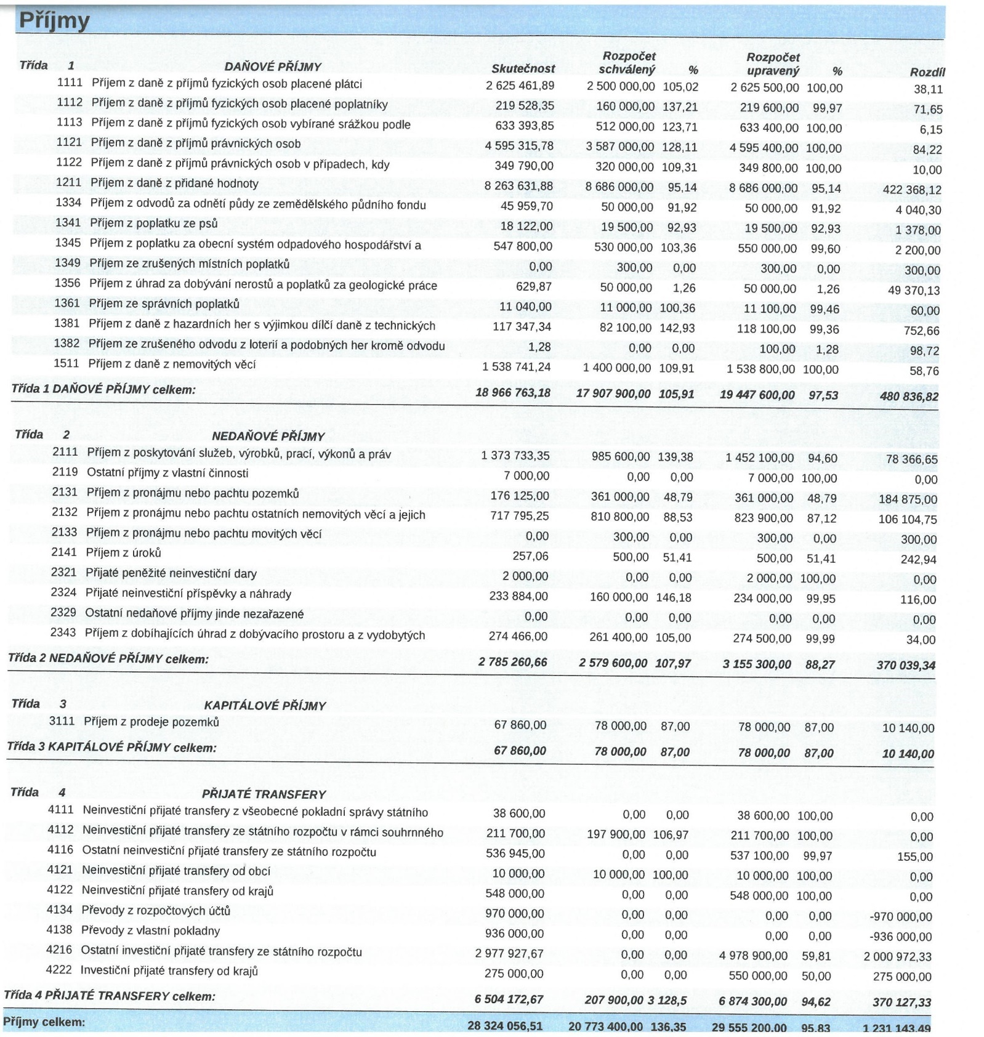

**Výdaje :**

Výdaje celkem po konsolidaci Obce Násedlovice v roce 2023 dosáhly výše 29 087 954,47 Kč a byly vzhledem k upravenému rozpočtu čerpány na 76,96 %.Z toho čerpání běžných výdajů představuje částku 16 036 991,45 Kč a čerpání kapitálových výdajů částku 13 050 963,02 Kč

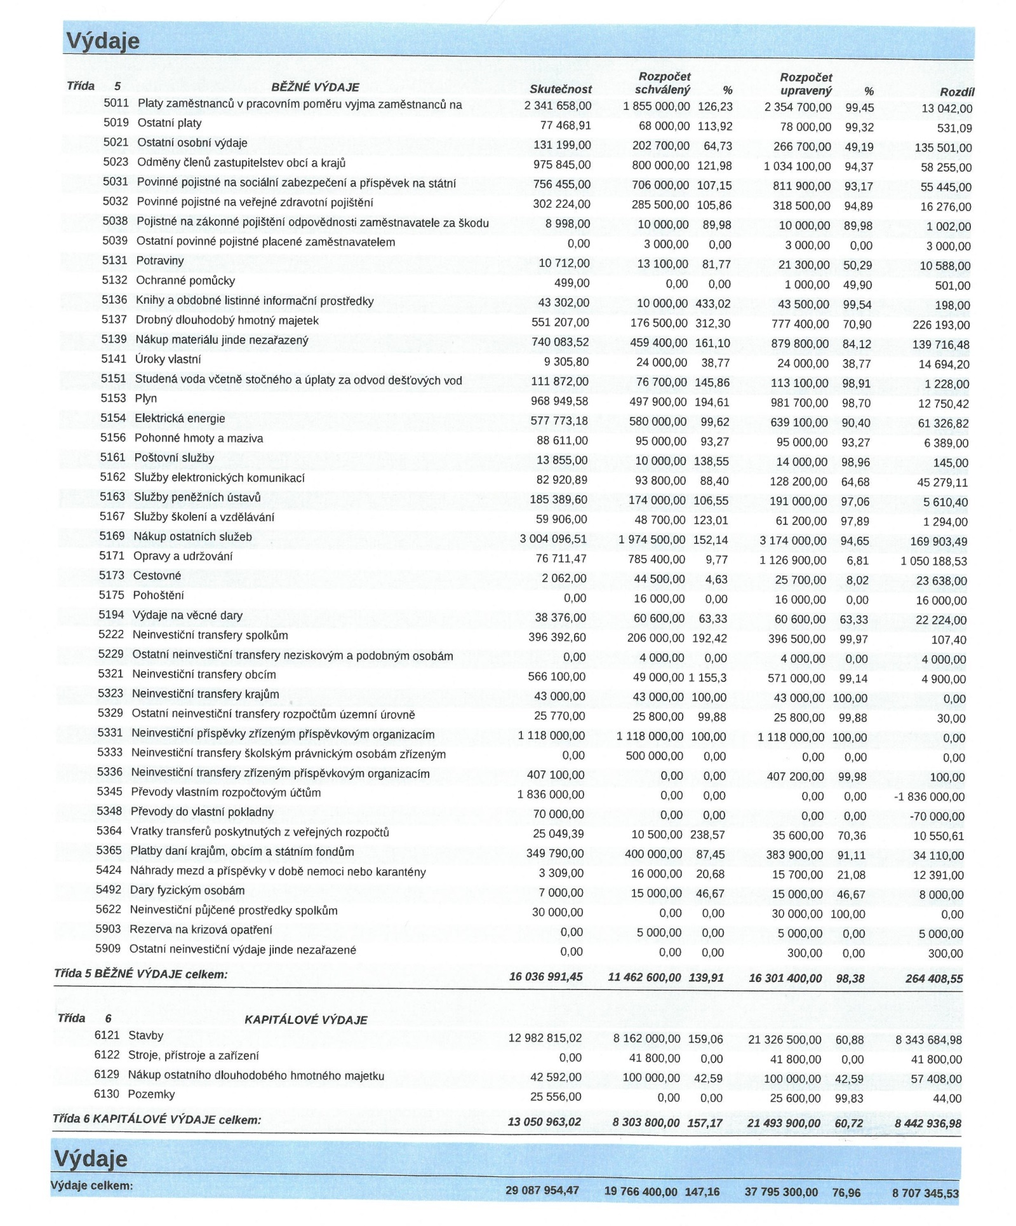

|  |  |  |  |  |
| --- | --- | --- | --- | --- |
| |  |  | | --- | --- | |  | | | **Financování** | | |

**Stav finančních prostředků obce k 31. 12. 2023**

|  |  |  |
| --- | --- | --- |
| 231 100 | KB- běžný účet | 4 848 858,52 |
| 231 110 | ČSOB – běžný účet | 1 094 990,45 |
| 231 120 | ČS a.s. | 117 859,72 |
| 231 140 | ČNB | 1 792 155,86 |
| 231 160 | KB – profi spořicí | 122 549,73 |
|  | **Celkem na účtech** | **7 976 414,28** |

**Přijaté a poskytnuté půjčky**

**Přijaté půjčky:**

- V roce 2014 Obec Násedlovice si otevřela úvěr u KB a.s.. Splátky úvěru budou probíhat měsíčně ve výši 90 000,-Kč a první splátka byla 01.2015 úvěr byl v roce 2017 převeden z KB a.s. k ČS a.s. měsíční splátka 83.897,- Kč a poslední splátka je splatná 30.1.2025

- V roce 2017 požádala obec o úvěr u ČS a.s. na financování akcí z IROPu a to financování Projektu 1- „Pořízení velkokapacitní cisternové automobilové stříkačky pro obce Násedlovice“ a financování Projektu 2 – „Školka jako základ do života – rekonstrukce a navýšení kapacity MŠ Násedlovice“ celková výše úvěru 28.600.000,-Kč, měsíční splátka 84.378,- Kč a poslední splátka je splatná dne 29. 2. 2024 . V roce 2019 byl úvěr předčasně splacen a ukončen.

|  |  |  |  |  |
| --- | --- | --- | --- | --- |
| od koho | Výše úvěru | Výše dluhu  k 1. 1. 2023 | Splaceno v roce 2023 | Výše úvěru  k 31. 12.2023 |
| ČS a.s. úvěr MŠ | 28 600 000,00 | 0 | 0 | 0 |
| ČS a.s. úvěr ČOV | 7 886 300,00 | 2 097 366,25 | 1 006 764,00 | 1 090 602,25 |

**Přijaté dotace**

V roce 2023 byla Obec Násedlovice příjemcem níže uvedených dotací .

**Jihomoravský kraj**

Z rozpočtu JMK nebo prostřednictvím kraje obec obdržela dotaci v celkové výši 871 000,- Kč. Vráceno bylo 12 105,- Kč a převedeno na využití v následujícím roce 400 000,- Kč

|  |  |  |  |  |  |
| --- | --- | --- | --- | --- | --- |
| Přijato do  31.12.2023  v Kč | ÚZ | Vyčerpáno k  31.12.2023  v Kč | Vráceno v  průběhu roku  2023 | K vrácení při  vyúčtování v  roce 2024 | K využití v  roce 2024 |
| 25 000,- | 00 433 | 25 000,- | 0 | 0 | 0 |
| 95 000,- | 14 004 | 95 000,- | 0 | 0 | 0 |
| 48 000,- | 98 008 | 35 895,- | 0 | 12 105,- | 0 |
| 28 000,- | 00 374 | 28 000,- | 0 | 0 | 0 |
| 275 000,- | Místní komunikace | 275 000,- | 0 | 0 | 0 |
| 400 000,- | most | 0 | 0 | 0 | 400 000,- |

**Jiné přijaté dotace a dary**

V roce 2023 byla Obec Násedlovice příjemcem poskytnuté dotace v celkové výši 97 405,- Kč.

|  |  |  |  |  |  |
| --- | --- | --- | --- | --- | --- |
| Poskyt. do  31.12.2023  v Kč | ÚZ | od obce | Vráceno v  průb. roku  2023 | Použito  k  31.12.2023 | Vratka dotace  finančním vypořádání |
| 2 977 927,67 |  | MMR | 0 | 2 977 927,67 | 0 |

**Aktivní politika zaměstnanosti – ministerstva práce a soc. věcí**

V roce 2023 Obec Násedlovice nebyla příjemcem níže uvedené finanční výpomoci poskytnutých obcím bez prostřednictví kraje

|  |  |  |  |  |
| --- | --- | --- | --- | --- |
| Poskytnuto do  31. 12. 2023  v Kč | Účelový znak | Vráceno v  průběhu roku  2023 | Použito  k 31. 12. 2023 | Vratka dotace  při finančním vypořádání |
| 0 | 13101 | 0 | 0 | 0 |

**Poskytnuté dotace**

V roce 2023 neposkytla Obec Násedlovice žádné dotace neziskovým organizacím.

**Finančního příspěvku PO**

V roce 2021 poskytla Obec Násedlovice finanční příspěvek příspěvkové organizaci – MŠ v celkové výši 732 480,-Kč

|  |  |  |  |
| --- | --- | --- | --- |
| **MŠ – příspěvková**  **organizace** | **Schválený rozpočet** | **Upravený rozpočet** | **Skutečnost** |
| příspěvek | 710 000,- | 710 000,- | 710 000,- |
| Doplatek na učitelku | 0 | 0 | 0 |
| Odpisy | 22 480,- | 22 480,- | 22 480,- |
| Energie - stavba | 0 | 0 | 0 |
| **celkem** | **732 480,-** | **732 480,-** | **732 480,-** |

**Přezkoumání hospodaření obce**

Přezkoumání hospodaření obce Násedlovice za rok 2023 bylo provedeno dne 31.5.2023 zaměstnanci firmy AUDIT Brno, spol.s r.o., Příkop 6, 602 00 Brno (oprávnění č. 373) na základě žádosti starostky obce v souladu s ustanovením § 42 odst. 1, zákona č. 128/2000 Sb., ve znění pozdějších předpisů. Předmět přezkoumání je určen zákonem č. 420/2004 Sb., o přezkoumání hospodaření územních samosprávných celků a dobrovolných svazků obcí.

Přezkoumání zahrnovalo ověření dodržování povinností uložených zákonem č. 250 /2000 Sb., o rozpočtových pravidlech a dalšími předpisy upravujícími finanční hospodaření obcí, souladu hospodaření s finančními prostředky ve srovnání s rozpočtem, dodržení účelu poskytnuté dotace nebo návratné finanční výpomoci a podmínek jejich použití, věcné a formální správnosti dokladů o přezkoumaných operacích. Zpráva o výsledku přezkoumání hospodaření obce Násedlovice za rok 2023 je součástí závěrečného účtu při jeho projednávání v zastupitelstvu obce Násedlovice.

**Závěr zprávy**:

1. Na základě provedeného přezkoumání hospodaření Obce Násedlovice nebyla zjištěna žádná skutečnost, která by vedla k přesvědčení, že přezkoumávané hospodaření není ve všech významných (materiálních) ohledech v souladu s hledisky přezkoumání hospodaření uvedenými v bodě III. této zprávy.
2. Při přezkumu hospodaření obce Násedlovice za rok 2023 byly zjištěny chyby a nedostatky, které nemají charakter závažných nedostatků uvedených podle §10 odst. 3 písmena c).

1. Upozornění na případná rizika, na základě zjištění podle ustanovení § 10 odst. 2 písm. b) zákona č. 420/2004*.*

* Pří přezkoumání hospodaření územního celku Obce Násedlovice za rok 2023 jsme nezjistili významná rizika, která by mohla mít negativní dopad na hospodaření územního celku v budoucnosti.

**D**. Poměrové ukazatele zjištěné při přezkoumání hospodaření:

1. podíl pohledávek na rozpočtu územního celku ………………..…….0,53 %
2. podíl závazků na rozpočtu územního celku………………………... 13,69 %
3. podíl zastaveného majetku na celkovém majetku územního celku ….0 %

Dluh územního celku Obec Násedlovice nepřekročil 60 % průměru jeho příjmů za poslední čtyři rozpočtové roky.

**Významné výkyvy v hospodaření v průběhu hodnoceného roku**

V průběhu roku 2023 došlo k výkyvům v hospodaření obce, které jinak probíhalo v souladu se schváleným záměrem obce.

V roce 2023 došlo k opravě části kanalizace pod obecním úřadem v hodnotě díla 6.929.314,- Kč.

Obec splácela v souladu se smlouvou úvěr od ČS a.s. na stavbu „ČOV a kanalizace v obci Násedlovice“.

Neuskutečnila všechny záměry a akce, které byly na rok 2023 naplánovány.

Dokončeno:

Oprava kanalizace pod obecním úřadem

Nedokončeno:

Oprava komunikace pod obecním úřadem

Bourání mostu přes cyklostezku

**Výsledek hospodaření**

Hospodářský výsledek je údajem o hospodaření s náklady a výnosy. Je zobrazen ve výkazu zisku a ztráty a vyčísluje rozdíl mezi dosaženými výnosy a vynaloženými náklady. Účetně je hospodářský výsledek předchozího účetního období zachycen na účtu 431 – výsledek hospodaření běžného účetního období.  
 Hospodářský výsledek podléhá schvalovacímu řízení. V současné době ale není z žádného právního předpisu jasné, jakým způsobem územní samosprávný celek projednává, schvaluje a rozděluje hospodářský výsledek. Protože se jedná o údaj, který je nezbytný pro celkové posouzení finančního hospodaření územního samosprávného celku, bude projednán a schválen v rámci závěrečného účtu obce a bude zúčtován následovně:   
účet 431 převodem na účet 432 (výsledek hospodaření předcházejících účetní období.)  
Zastupitelstvo obce doporučuje účetní obce hospodářský výsledek přeúčtovat ke dni schválení závěrečného účtu.  
Výsledek hospodaření ve schvalovacím řízení (účet 431): 6.399.395,12 Kč

**Fondy obce**

Obec nemá žádné finanční fondy

**Členství ve svazcích**

Obec Násedlovice je ve svazku:

|  |  |
| --- | --- |
|  | Výdaje |
| Mikroregion Ždánicko DSO se sídlem Násedlovice | 25 770,- |
| DSO Severovýchod se sídlem Kyjov | --- |
| SMO ČR | 4 986,40 |
| Místní akční skupina – Slovácko v pohybu | 17 200,- |
| Svaz knihovníků | 550,- |

**V Násedlovicích 3. 6. 2024**

Zpracovala: Bravencová Hana …………………………

Účetní a správce rozpočtu a osoba odpovědná za zaúčtování

Schválil: Kopeček Vojtěch ………………………..

Starosta obce, příkazce operace

Projednáno ve finančním výboru Obce Násedlovice …..……………………

Projednáno v zastupitelstvu Obce Násedlovice dne: ……………..usnesením č. ………….

Vyvěšeno dne:

Sňato dne:

Vzhledem k obsáhlosti dokumentů jsou podrobnosti k nahlédnutí na obecním úřadě v úředních hodinách.